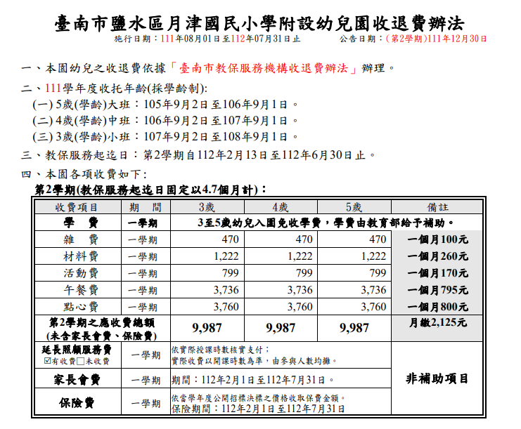

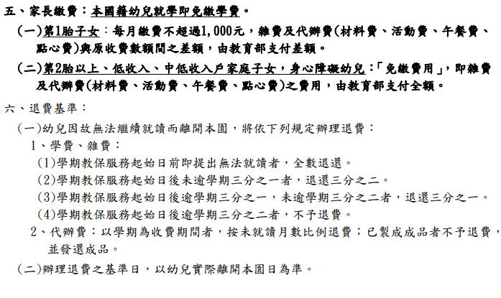

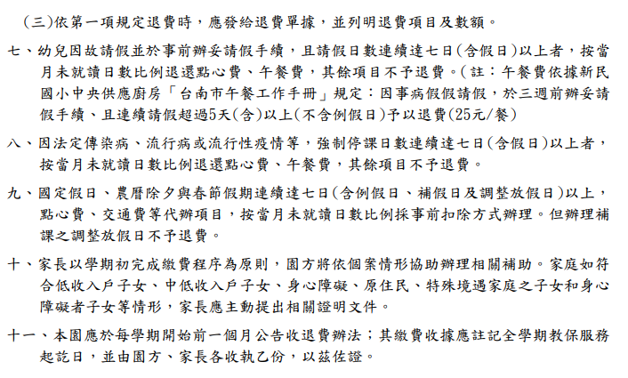

**閱畢時間：_112__年____月____日 家長簽名：________________**